Formålet med skabelsen af DBU Scriptet, er at minimere manuel gennemgang af DBU’s hjemmeside for kampinformation, finde ud af om en spiller har optrådt på et hold i en given sæson o.l.
Hovedsageligt beregnet til brug i lavere divisioner, hvor kampinformation ikke er nemt tilgængeligt (Danmarksserien og nedefter). Virker selvfølgelig også i de højere divisioner, hvis ønsket.
Hvordan bruger man DBU Scriptet?
Step 1:
Gå til https://dbu.dk/ & søg efter ønsket klub.
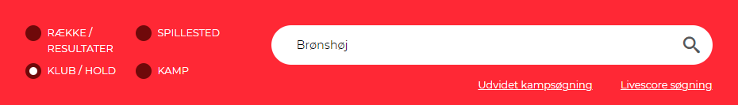
Step 2:
Find den ønskede klub på listen af søgeresultater.
Evt. skift sæson, hvis informationen ikke er for nuværende sæson.
Vælg derefter ”Info” ud fra den ønskede trup.
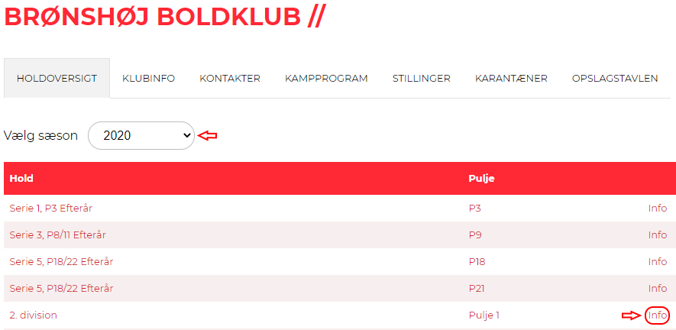
Step 3:
Find & kopier TeamID_PoolID i URLet, som skal bruges i næste step.
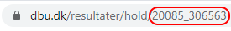
Step 4:
Gå til https://girafi.dk/dbu/ & indsæt TeamID_PoolID’et i Input feltet & klik derefter på ”Submit”. Tager ca. 20-30 sekunder at indsamle dataen. (Ignorere Secondary Input for nu)
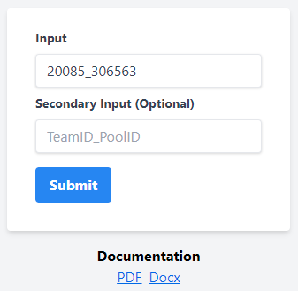

Brug af valgmuligheder
Bemærk: Det kan variere om en klub i en given sæson, har opgivet indskiftninger & målscore på DBU. Det er dermed en god idé på forhånd at tjekke truppens kampprogram & klikke ”Kampfakta” ud for et par af kampene, for at få en idé om klubben har udfyldt alle detaljer, inden man bruger dataen til Player History.
Include Bench
Hvis valgt, inkluderes alle spillere som har figureret på truppens bænk. Bruges til at finde ud af om en spiller har været i klubben i løbet af sæsonen, og skal dermed ikke bruges til udfyldning af Player History.
Include Subs
Hvis valg, inkluderes alle indskiftninger også under ”Apps”. Til brug ved udfyldelse af PH.
Show Goals
Hvis valgt, tilføjes en ny kolonne med antal mål scoret ud for hver spiller. Til brug ved udfyldelse af PH.
Brug af Secondary Input
Secondary Input bruges kun når sæsonkampene er fordelt over flere ”trupper” på DBU.
Et eksempel på dette kan være Superligaen, som er fordelt i Grundspil & Mesterskabsspil/Kvalifikationsspil.
Eller i Jyllandsserien, hvor sæsonen er fordelt op i en Efterårssæson & en Forårssæson.
Når både Input & Secondary Input er udfyldt med hver sit TeamID_PoolID, bliver begge input slået sammen til én liste.

